Despliegue Ionic + Angular + Spring Boot en Render y Android

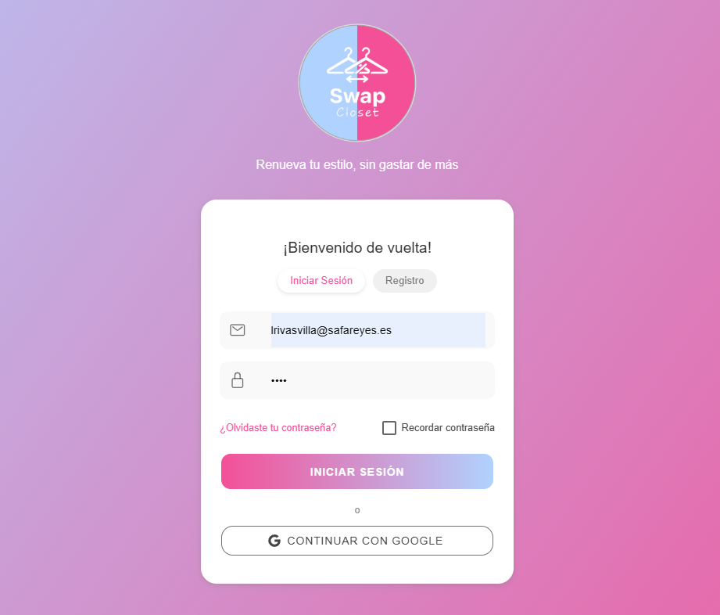

Luis Rivas Villa 2ºDAM
Despliegue en Render
1.Base de Datos
1.1 Abrir nuestra base de datos en Postgres y exportar el backup
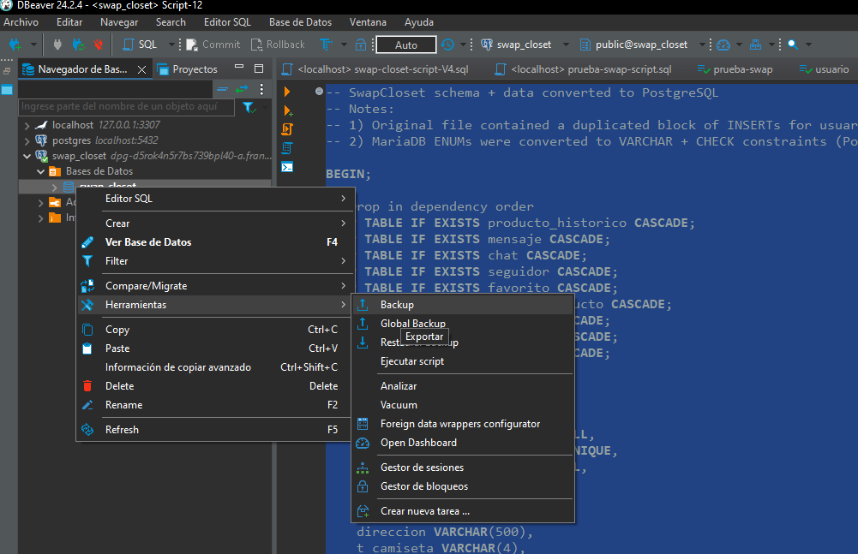
1.2 Vamos a Render y creamos una base de datos de Postgres
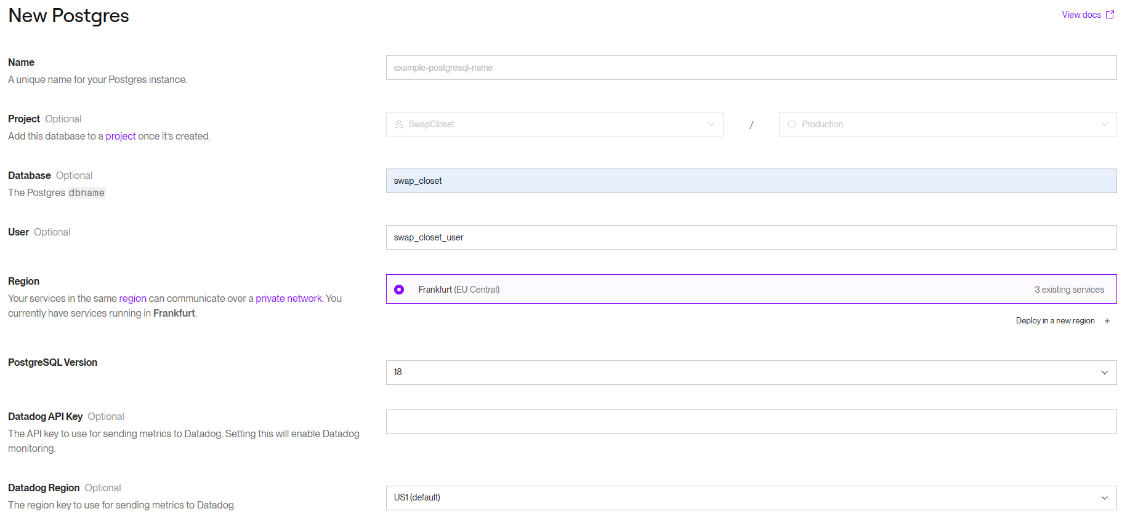
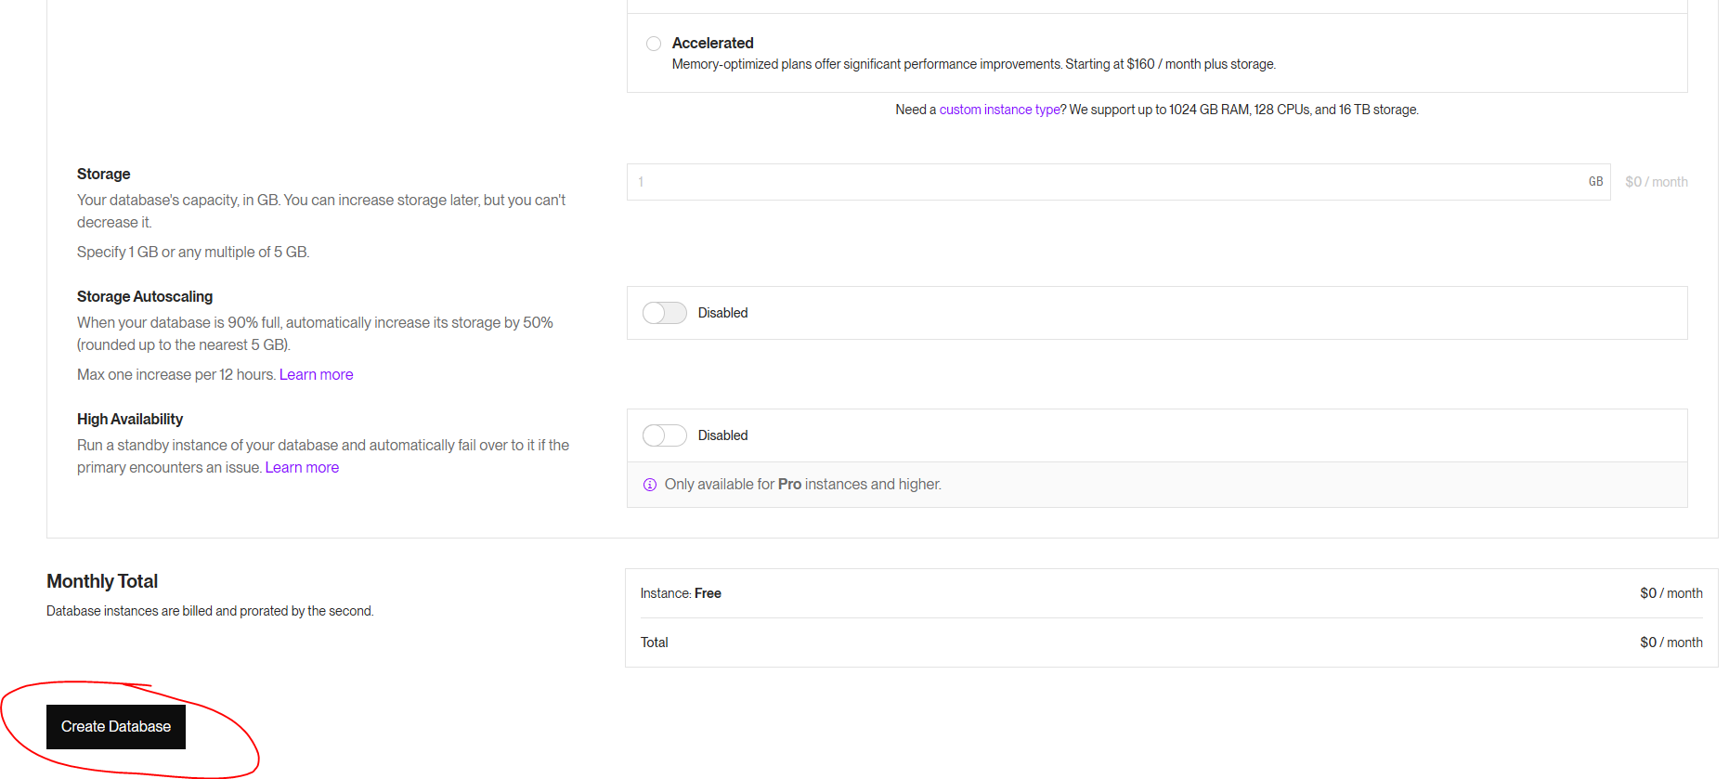
1.3 Comprobamos los datos para conectarnos desde dbeaver
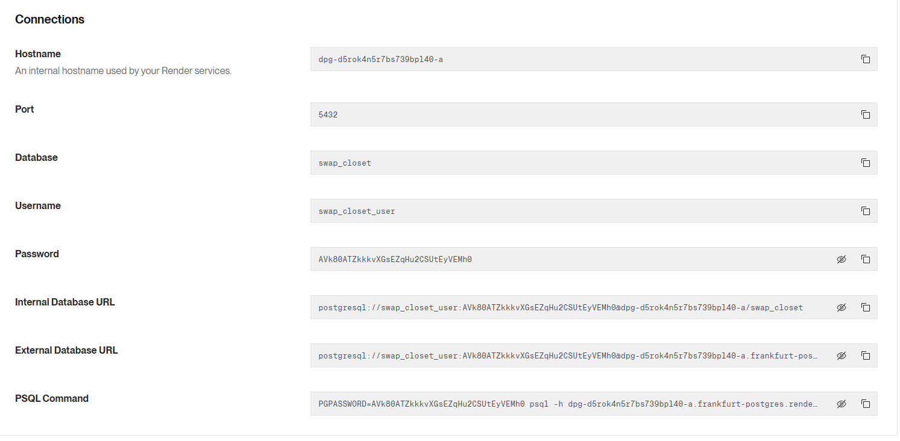
1.4 Nos conectamos desde Dveaber, cargamos el backup y hacemos el insert a la base de datos
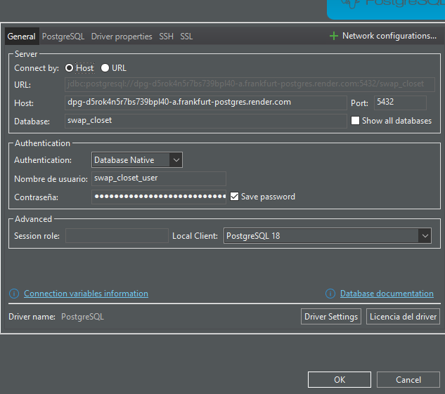
Con eso ya tendríamos nuestra base de datos completa en Render
2.Backend
2.1 Creamos un Dockerfile
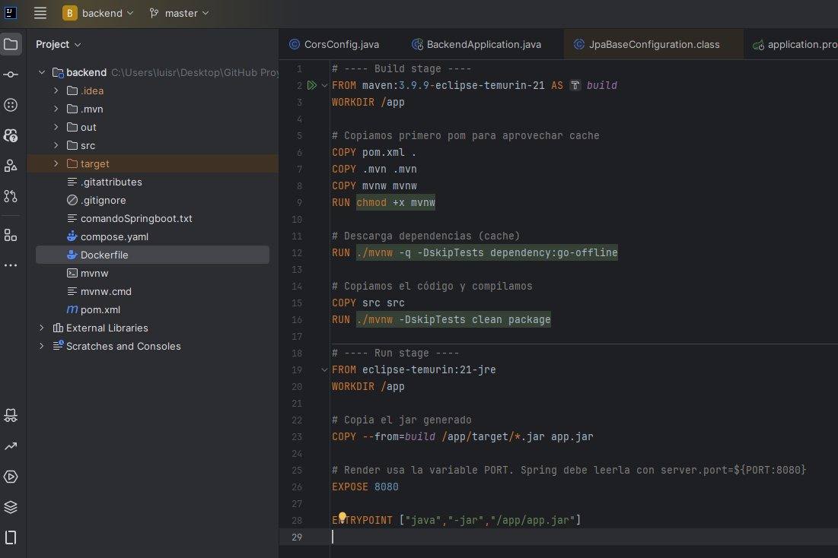
2.2 Dejamos ajustado nuestro Cors
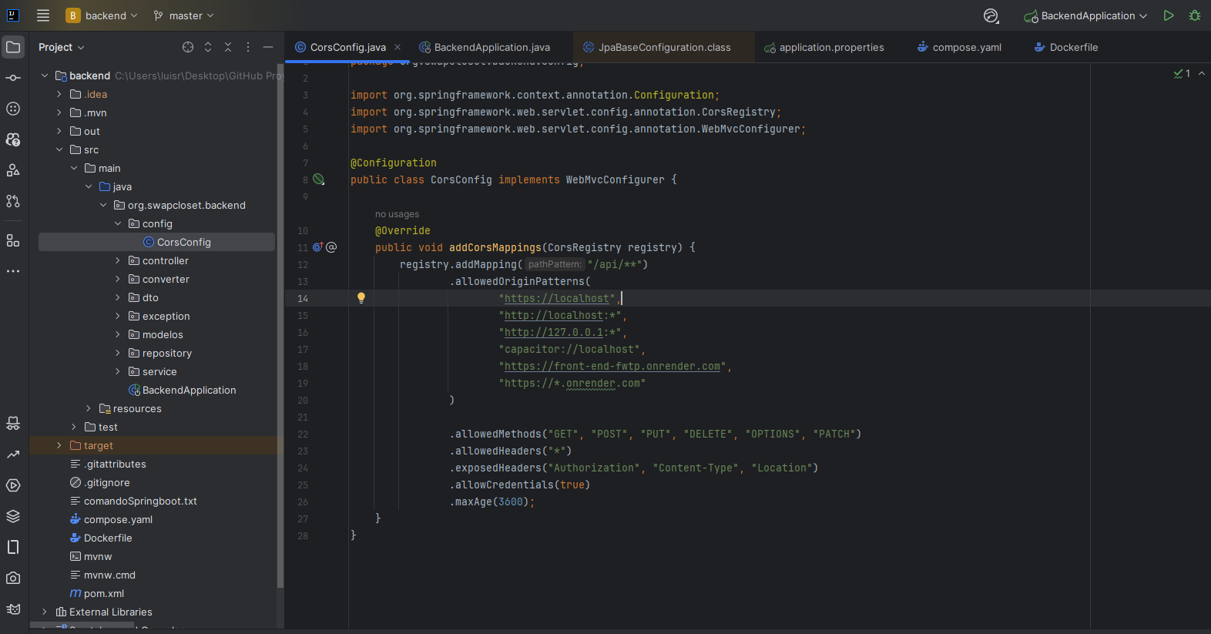

2.3 Configuramos el application.properties
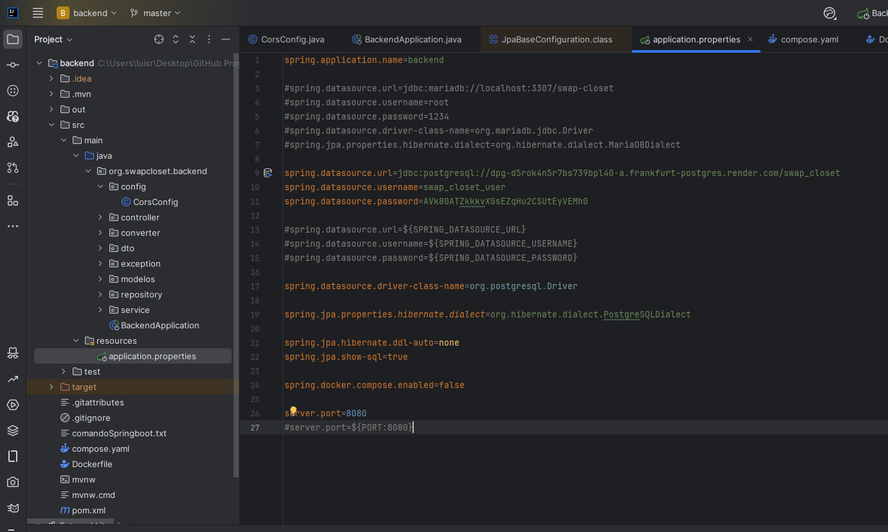
En nuestro caso hemos hardcodeado para no tener que definir variables del entorno en Render.
2.4 Subimos nuestro proyecto a GitHub
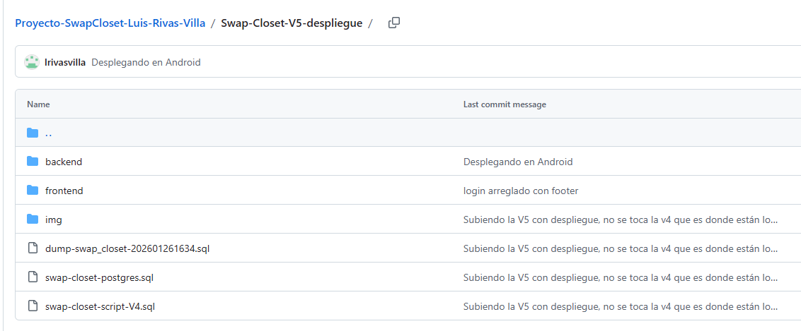

2.5 Creamos un Web Service en Render y le indicamos la dirección de Git de nuestro backend
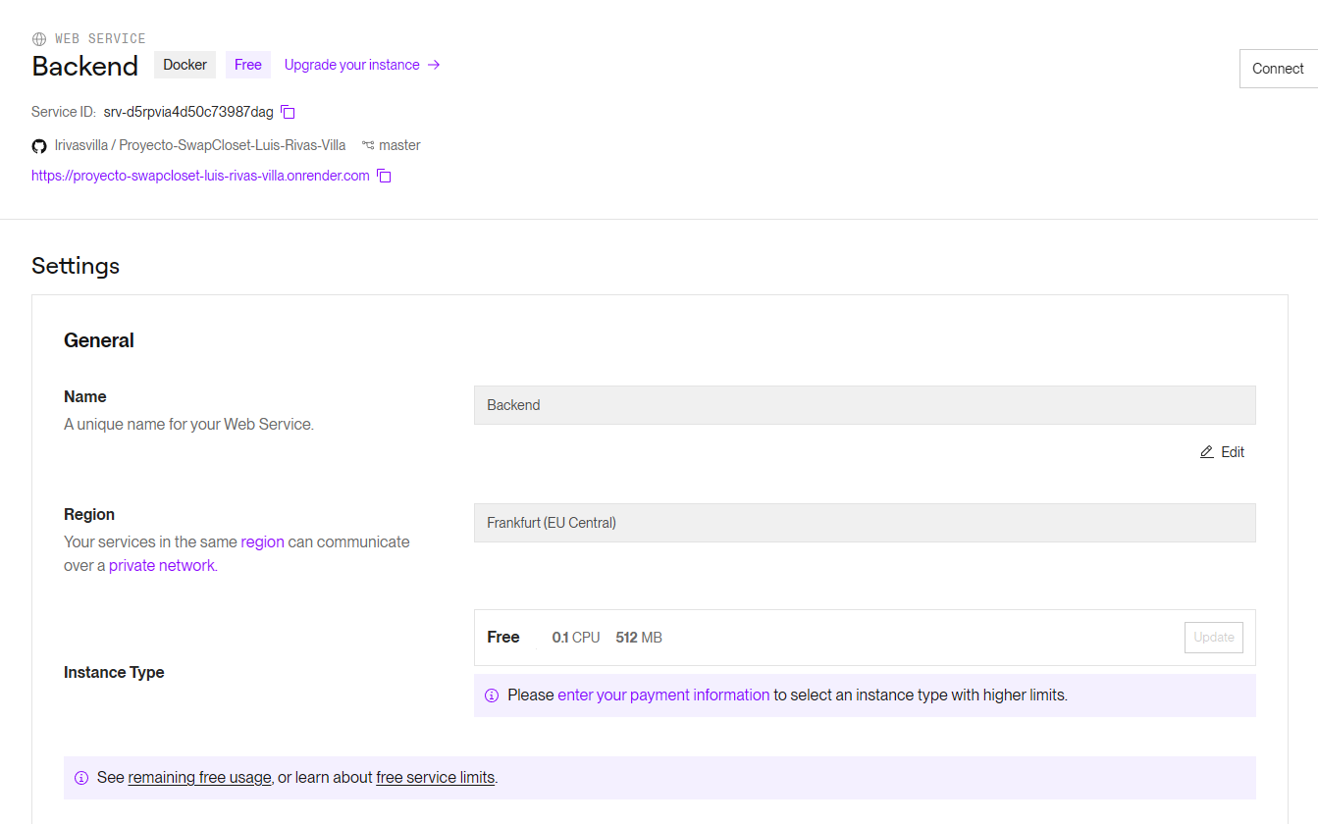
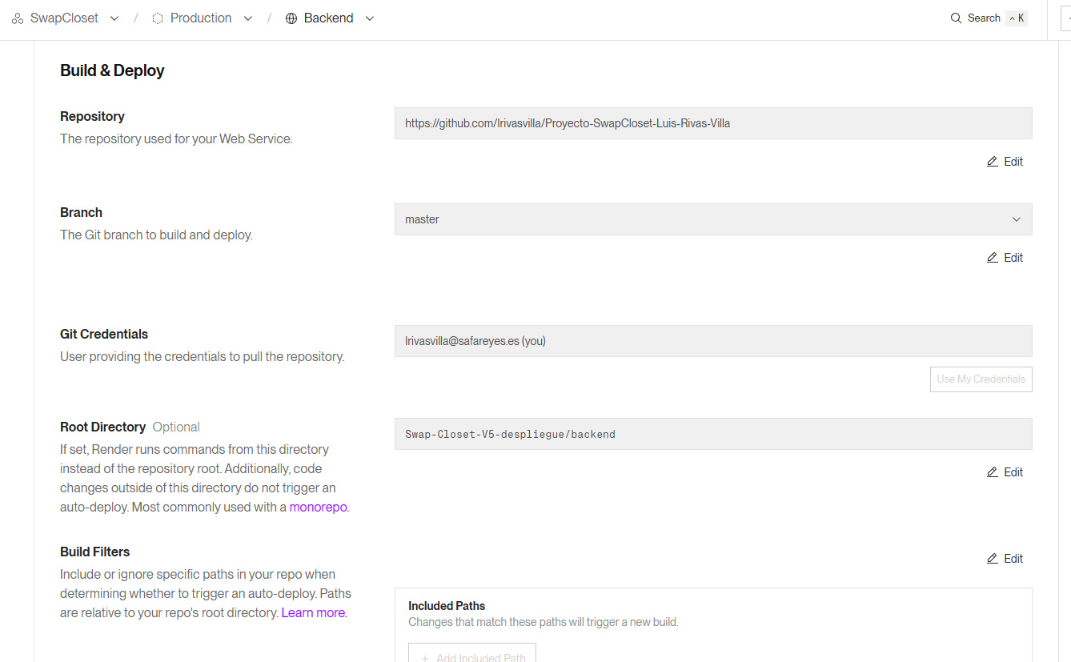
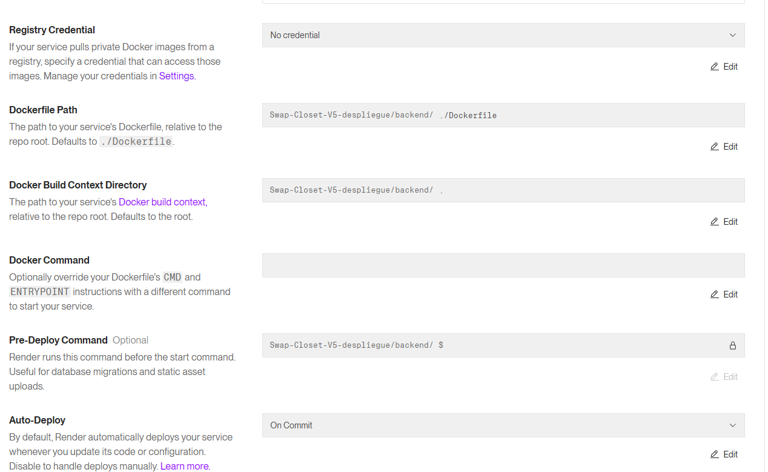

Es importante indicar la dirección de nuestro Dockerfile. Le damos a lanzar y ya tendríamos nuestro backend subido en cuanto ponga Deployed. Para probar qu funciona podemos hacer una petición desde postman y verificar que el backend está activo.
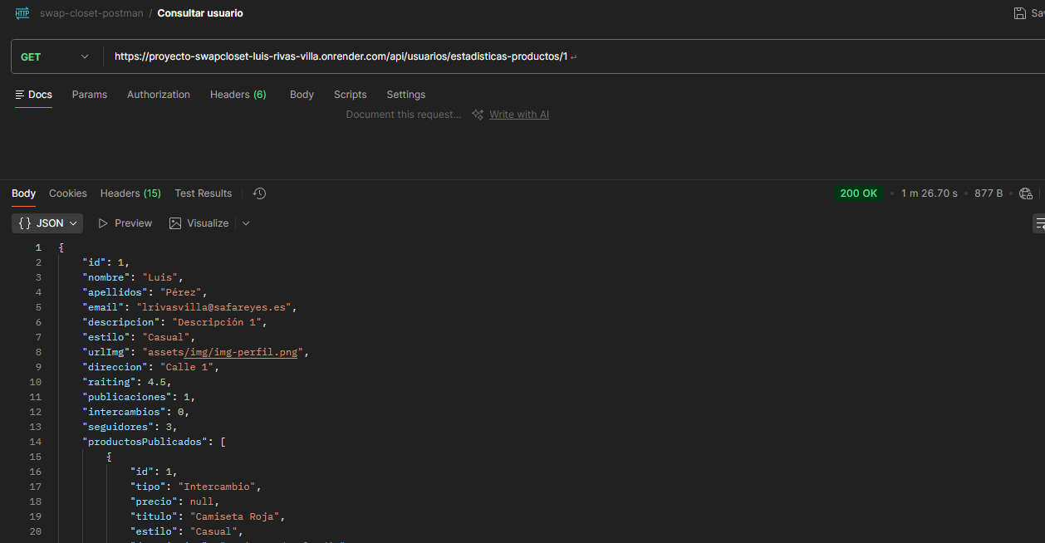

3.Front
3.1 Generamos nuestro Dockerfile
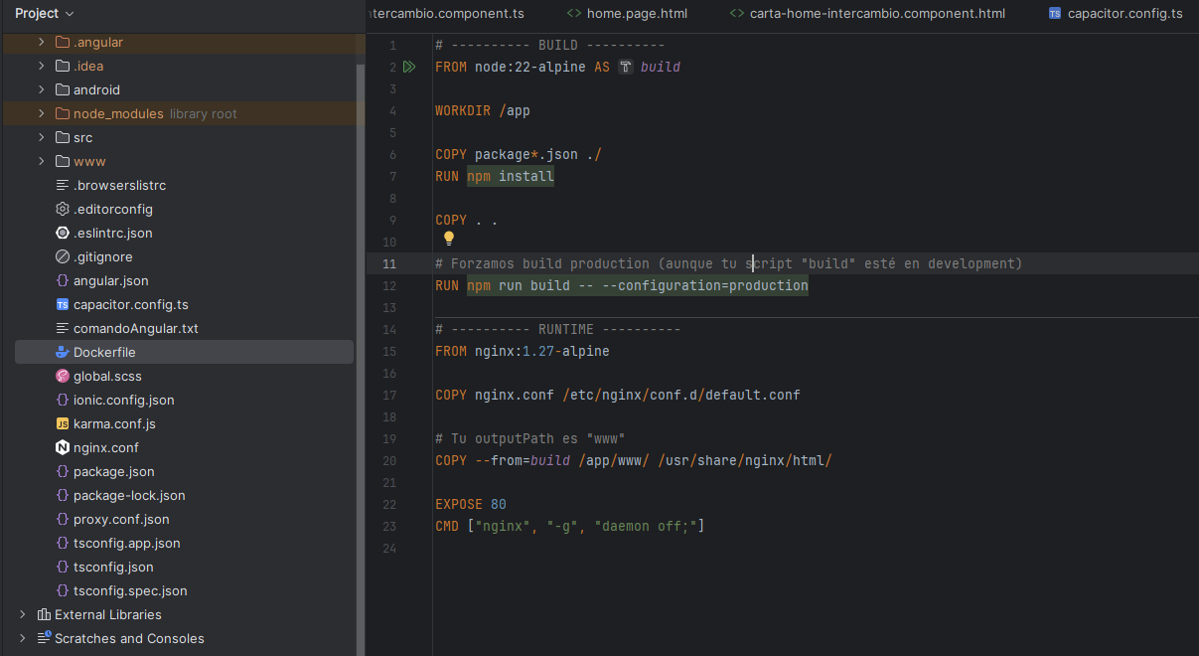

3.2 Generamos el nginx.conf
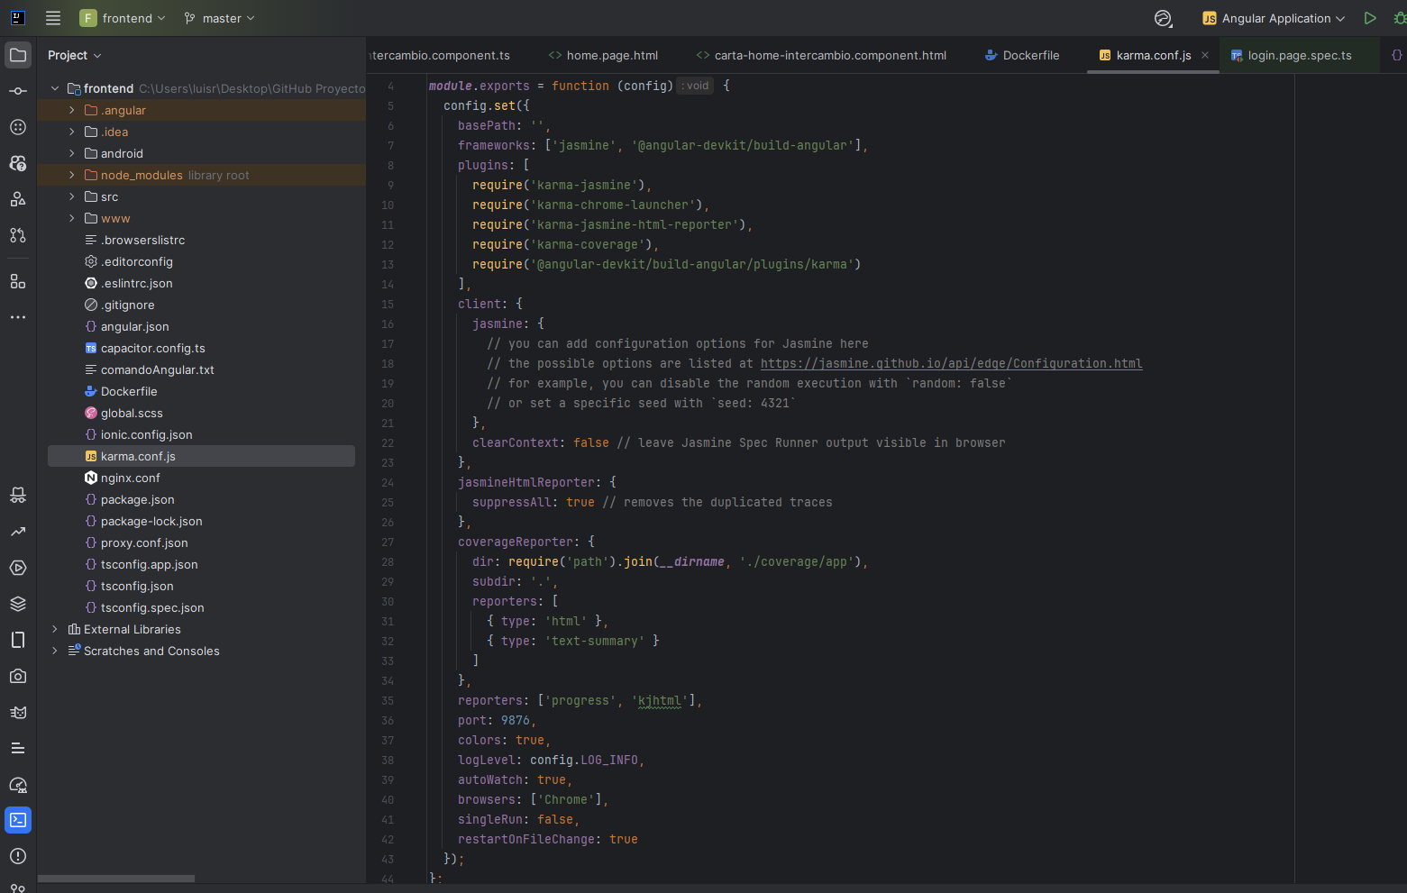

3.3 Configuramos Angular.json
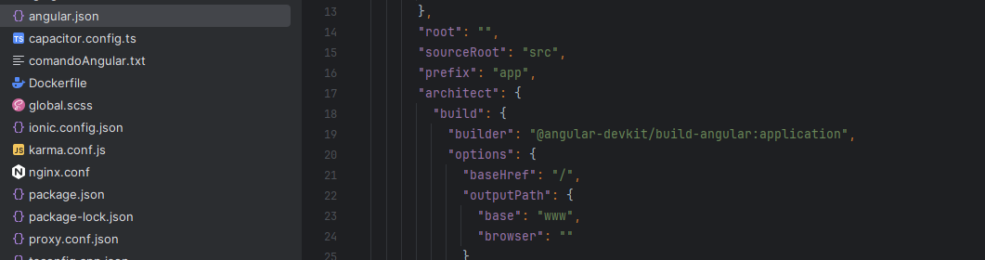
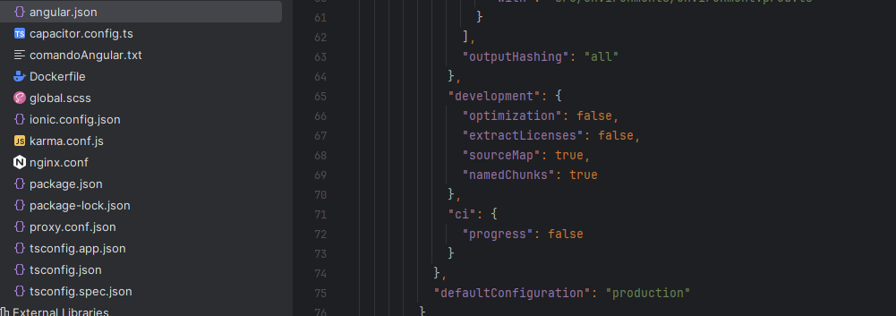

3.4 Configuramos package.json
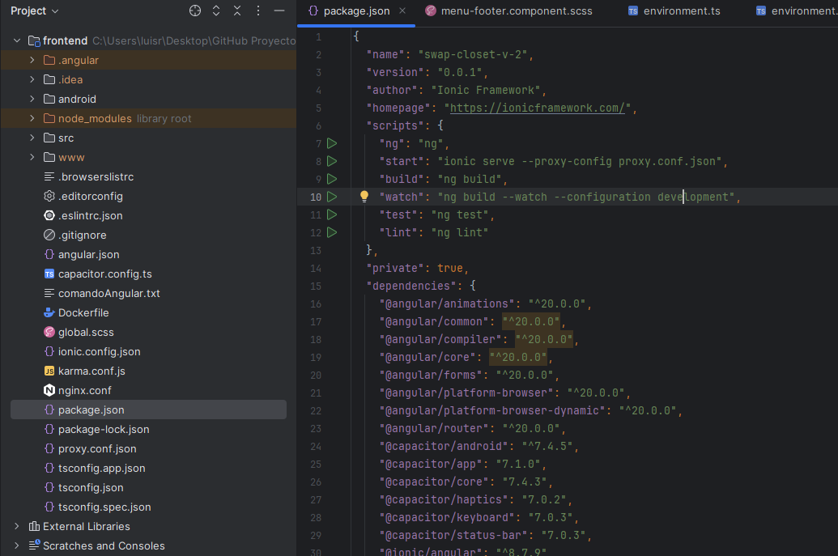

3.5 El proxy.conf.json
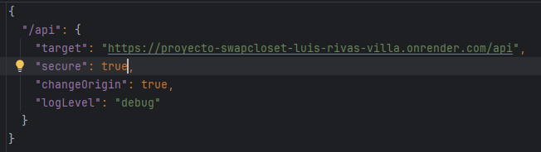

3.6 El enviroment.ts
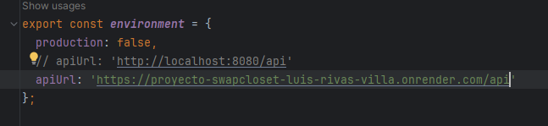

3.7 El enviroment.prod.ts
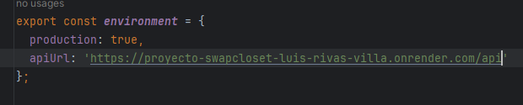

3.8 Tenemos que tener en cuenta que los servicios deben ser:
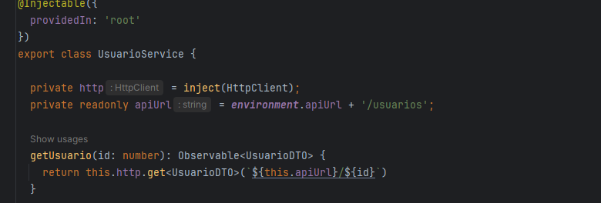

Y además, NO debemos usar IonicModule en nuestro proyecto, debemos importar los componentes que necesitemos, ya que, al compilar, no cargarán los componentes. También podemos probar si nuestro front se conecta al back que ya tenemos en Render.
3.9 Crear Web Service para el Front
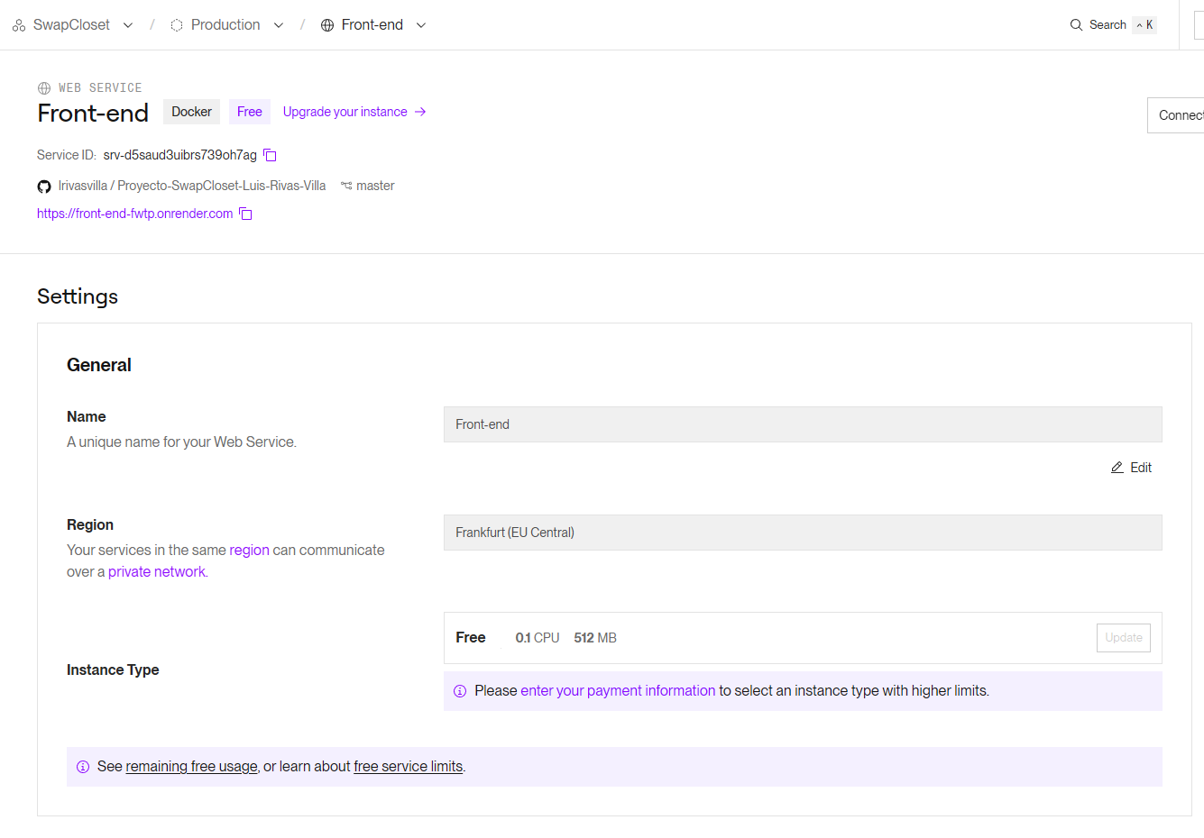
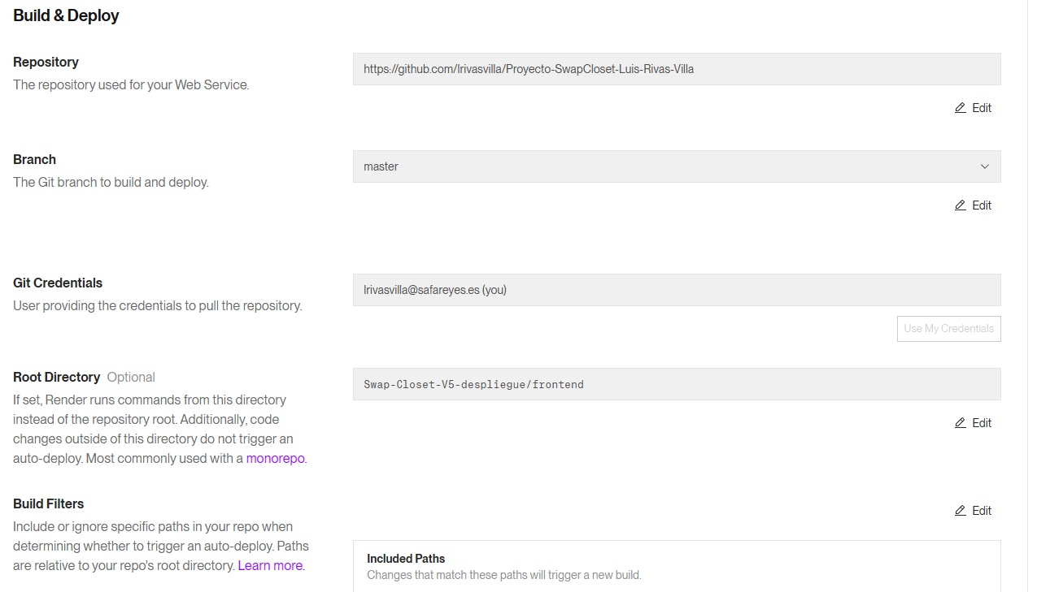
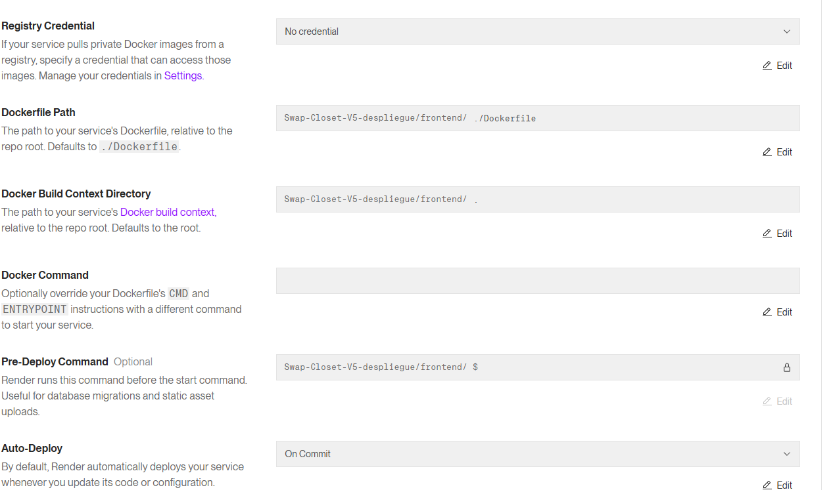

Con eso ya deberíamos de tener nuestro front lanzado

Despliegue en Android
0. Punto de partida
- Proyecto Ionic + Angular funcionando en web
- Backend Spring Boot desplegado (Render)
- Node.js, npm, Ionic CLI instalados
- Android Studio instalado

1. Abrir el frontend en Android Studio
- Abrir Android Studio
- Seleccionar Open
- Elegir la carpeta:
- frontend/

2. Instalar dependencias del proyecto
En la terminal integrada de Android Studio (ruta frontend/):
npm install
- Esperar a que termine sin errores

3. Instalar Capacitor Android (versión compatible)
Instalar Capacitor Android y CLI misma major que core:
npm install @capacitor/android@7 @capacitor/cli@7

4. Generar el build web (Angular / Ionic)
ionic build
Esto genera la carpeta www/ con la app web compilada.

5. Añadir plataforma Android
npx cap add android
Resultado esperado:
- Se crea la carpeta android/
- Se copian los assets web
- Se sincronizan plugins

6. Sincronizar Android (cada cambio de frontend)
npx cap sync android
- Copia el build web a Android
- Actualiza plugins

7. Abrir el proyecto Android nativo
npx cap open android
Esto abre Android Studio con el proyecto Android real.
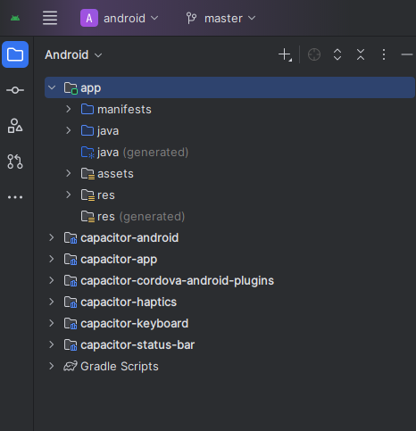

8. Ejecutar la app en emulador o dispositivo
- En Android Studio, arriba a la derecha
- Seleccionar un emulador o móvil físico
- Pulsamos Run
- Resultado esperado:
- La app arranca
- Se navega correctamente
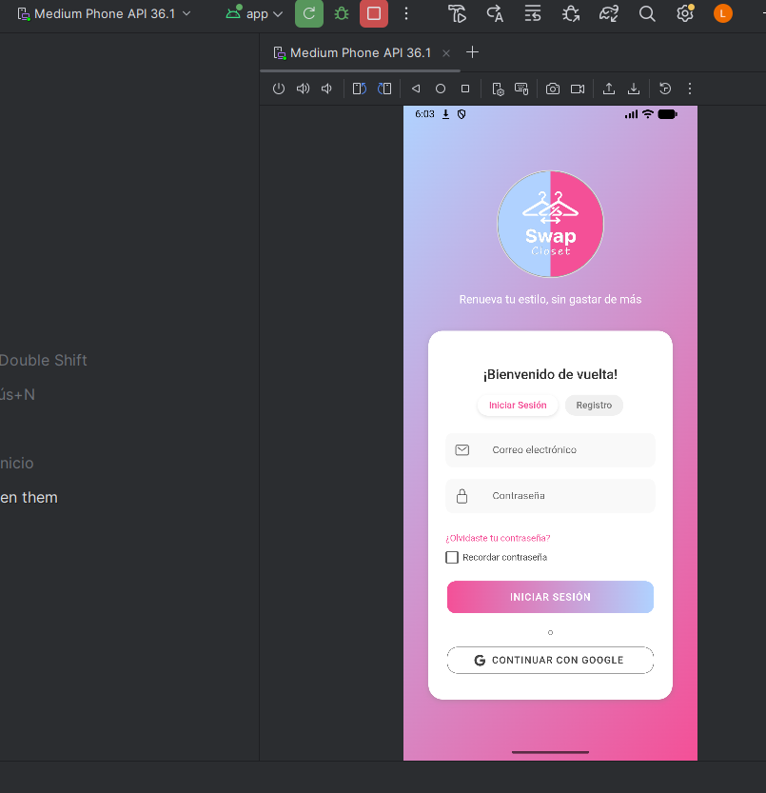

9. Detectar y resolver error de CORS
En Logcat aparece:
Access to XMLHttpRequest ... blocked by CORS policy
Origin: https://localhost
Esto ocurre porque Capacitor usa https://localhost como origen.
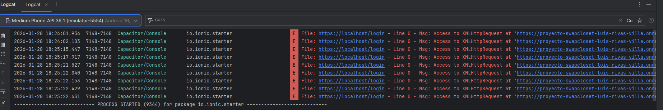

10. Configurar CORS en Spring Boot
- Redeploy del backend
- Probar login de nuevo
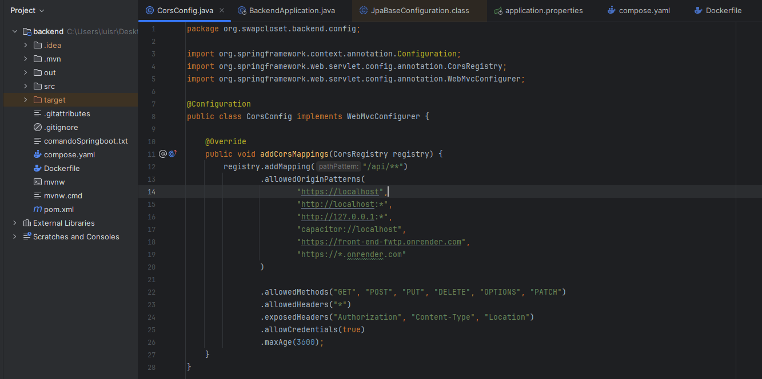

11. Generar APK o AAB (exportar la app)
En Android Studio:
Build → Generate Signed Bundle / APK
Elegir:
- APK → pruebas
- Android App Bundle (AAB) → Google Play
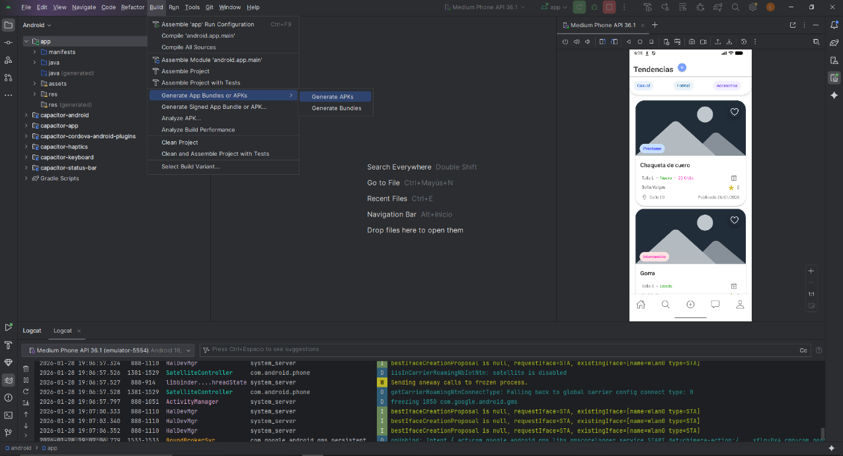

12. Resultado final
- App Android funcionando
- Backend conectado
- Lista para instalar o subir a Google Play

Nota: Cada vez que cambiemos el frontend:
ionic build
npx cap sync android

